**LAPORAN PRAKTIKUM**

**ANALISIS ALGORITMA**



**DISUSUN OLEH**

Gede Bagus Darmagita – 140810180068

**PROGRAM STUDI TEKNIK INFORMATIKA**

**FAKULTAS MATEMATIKA DAN ILMU PENGETAHUAN ALAM**

**UNIVERSITAS PADJADJARAN**

**2020**

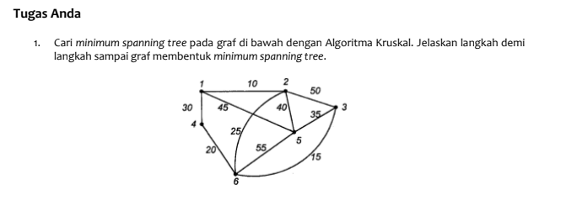

Answer:

Step – 1 : Hapus semua loop dan ujung parallel

Step – 2 : Atur semua ujung dari yang tekecil hingga terbesar

Step – 3 : Menambahkan edge dengan bobot terkecil sampai membentuk circuit pada graf.

Maka akan menjadi seperti ini:

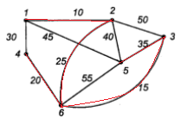Minimum spanning tree yang dihasilkan adalah 105.

(Gambar disebelah salah penomorannya maaf}



Answer:

Step – 1 : Tentukan root / titik awal.

Step – 2 : Tentukan simpul dengan minimum key value, temukan ujung dengan bobot paling kecil untuk menghubungkan simpul yang belum ada di tree.

Step – 3 : Ulangi langkah 2 sampai minimum spanning tree mencakup semua simpul yang ada pada graf awal. Sampai semua simpul terhubung

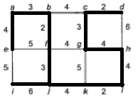

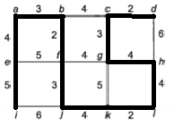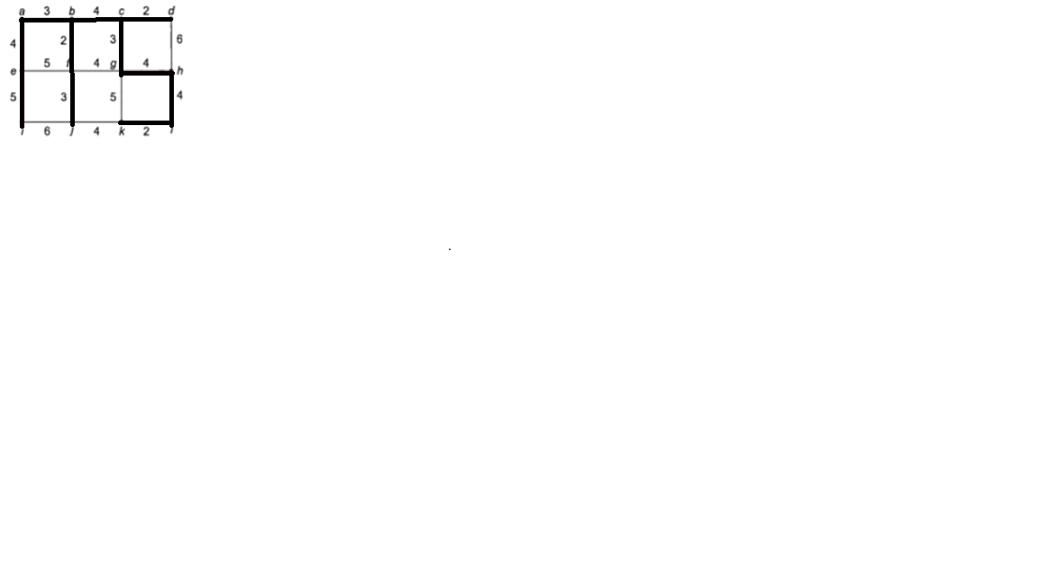



Answer:

Iya semuanya mengandung sisi yang sama. Karena, untuk membentuk minimum spanning tree setiap titik harus terhubung dan tidak boleh ada yang mengandung cycle, dan juga algoritma prim ini memiliki tujuan mengunjungi semua titik dalam graph dengan beban yang minimum oleh karena itu sisi yang dilewati memiliki jumlah yang sama.